**Краткосрочный курс по формированию метапредметного результата «Умение выделять на основе предложенной информации возможные причины явления или события и его следствие».**

**Руководитель: Яковлева Е.А.**

**Авторы:**

Аксёнова Людмила Геннадьевна

Рожкова Лариса Аркадьевна

Соловьева Антонида Анатольевна

Туманова Виктория Леонидовна

***Категория учащихся, для которой предназначена данная программа: 7 класс***

***Количество часов:5 часов+итоговая работа***

***Актуальность программы:*** в повседневной практике мы столкнулись с проблемой: обучающиеся испытывают большие затруднения в установлении причинно-следственных связей или закономерностей, не умеют отличать причину от следствия. Данную проблему выявили и результаты мониторинга 4 классов, поэтому мы решили продолжить курс по формированию такого умения для обучающихся 7 классов. Мы считаем, что данное умение пригодится детям не только в учебной деятельности, но и в повседневной жизни.

***Ожидаемые результаты реализации программы:*** 1. Научатся отличать причину от следствия.

2. Находить в разных источниках информации причины и следствия явлений или событий.

3. На основе своего опыта дополнять причины событий.

4. Определять событие или явление по предложенным причинам и следствию.

***Необходимое ресурсное обеспечение реализации программы:*** статьи из газет, фотографии, видеофрагменты, схемы.

|  |  |  |  |  |
| --- | --- | --- | --- | --- |
|  | Этап | Цель | Деятельность ученика | Результат |
| 1. | **Формирование понятий «Причина», «Следствие» и установление между ними взаимосвязи** | Научить определять понятия «Причина», «Следствие» | Работа с пословицами и поговорками | Умение определять причину, следствие |
| 2. | **Формирование умения различать понятия «Причина» и «Следствие»** | Научить строить логические предложения | Работа с предложениями | Умение различать понятия «Причина», «Следствие» |
| 3. | **Формирование умения по причинам и следствию определять событие** | Научить определять событие | Работа с текстами и таблицей (работа в парах) | Умение выбирать из перечня событий нужное |
| 4. | **Формирование умения указывать причины из текста и личного опыта** | Научить находить причины | Работа с текстом и иллюстрациями (групповая работа) | Умение указывать причины |
| 5. | **Формирование умения определять причины и следствия по видеофрагменту** | Научить находить несколько причин и следствие | Просмотр фрагмента видеофильма «Молебская аномальная зона» | Умение находить причины и следствие |
| 6. | **Итоговая работа** | Проверить умение находить причины и следствие, определять событие | Самостоятельная работа | Умение находить причины и следствие на основе предложенной информации, определять событие |

**Дидактический материал для первого занятия**

1. Рассмотри содержание предложенной таблицы.
2. Озаглавь столбцы таблицы.
3. Стрелками установи соответствие между столбцами.

|  |  |
| --- | --- |
| **?** | **?** |
| Солнечные лучи как золотые мечи: | земля плешива. |
| Когда облака редки, | того и под старость не будешь знать. |
| У кого хлеб родится, | себя веселить |
| У кого очи гнилы, | дорогу себе пробивают. |
| Чему смолоду не научился, | тот всегда веселится. |
| Добро творить - | только небо коптить |
| Без дела жить - | тому цветы не милы. |

**Дидактический материал для второго занятия**

1. Прочитай пары предложений.
2. Составь из каждой пары сложное предложение в соответствии со схемой.

следствие

причина

1. Многие доктора рекомендуют пациентам играть в шашки.

Шашки – это игра, которая может сказывать лечебное воздействие.

1. Дятел – лесной доктор.

С помощью длинного носа дятел достает из-под коры вредных насекомых.

1. Многие люди выращивают в квартире герань.

Герань оздоравливает воздух и улучшает сон.

1. Грибы полезны лесу.

Грибы ускоряют разрушение уже отмирающих деревьев.

1. Керамика – одно из самых древних искусств на земле.

Археологи во время раскопок находят глиняные черепки, сделанные еще в доисторические времена.

**Дидактический материал для третьего занятия**

**Техническое задание для обучающихся.**

Прочитайте заметку из газеты «Сылвенские зори» и объявление на железнодорожном вокзале станции Кишерть. Заполните таблицу, выбрав событие из перечня. Время выполнения 3 минуты.

«…Из-за затянувшихся дождей произошел размыв грунта железнодорожной насыпи на участке Кишерть – Школьная. С 9 июля ведутся восстановительные работы…»

«С 9 июля по 12 июля 2017 года возможна задержка в движении пригородных поездов по станции Кишерть. Заранее приносим извинения».

**Таблица для заполнения**

|  |  |  |
| --- | --- | --- |
| причина | событие | следствие |
| Затянувшиеся дожди |  | Задержка транспорта |

**События:** извинения руководства «РЖД», размыв грунта, затянувшиеся дожди, задержка транспорта, восстановительные работы, камнепад, высокая густая трава на железнодорожном полотне.

**Дидактический материал для четвертого занятия**

**«Исчезающие деревни»**

**Техническое задание для обучающихся**

1. Прочитайте текст заметки и рассмотрите предложенные фотографии.

2. Заполните таблицу, используя предложенный информационный материал.

3. Запиши 2 причины запустения деревень, опираясь на собственный опыт.

4. На работу 15 минут.

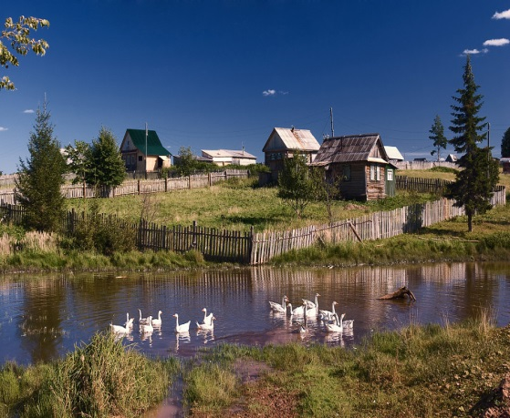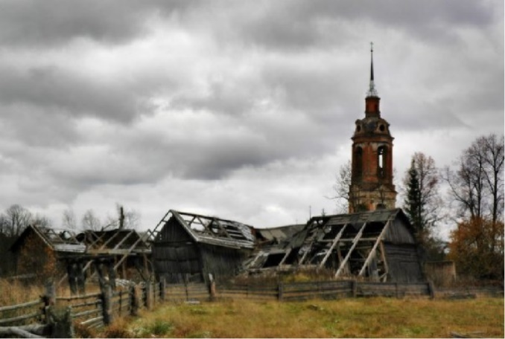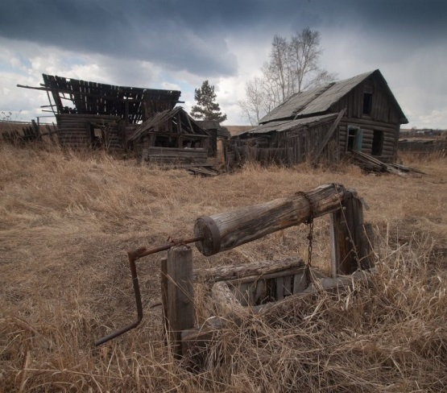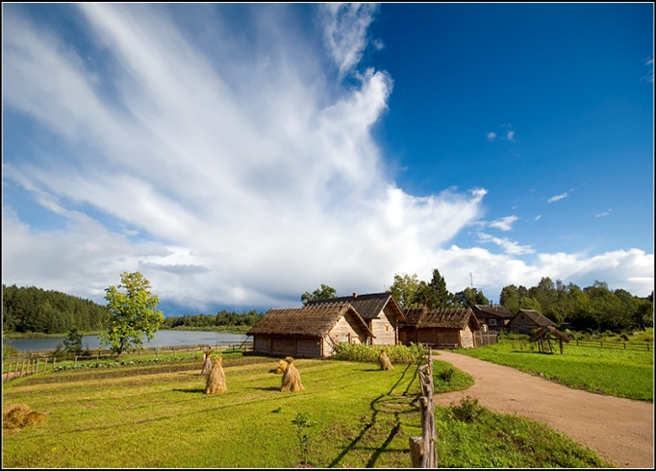

**Выдержки из статьи «Исчезнувшая деревня»**

Как известно, наши самые любимые места для поиска монет и кладов — это старинные заброшенные деревни. Места, которые когда-то покинул человек и которые природа пытается вернуть обратно, стирая следы человеческой деятельности. Чем раньше покинул ее человек, тем менее заметны следы на местности. Наверное, многие бывали в заброшенных деревнях, но задавали ли они себе вопросы: Почему же исчезла эта деревня? Что заставило людей покинуть свои дома? Действительно, давайте же разберемся.

Начнем с самого старого. Деревни, исчезнувшие в то время, когда человек напрямую зависел от природы и ее ресурсов. Будь то вода, земля, и т. д. И вот к примеру в один «прекрасный» момент речка пересохла, или земля потеряла свое плодородие и перестала давать урожай. Тогда люди были вынуждены искать новое место для своего поселения. Деревни, исчезнувшие в период революции и гражданской войны. В то время на войну уходило все мужское население, следовательно костяк деревни просто напросто исчезал. Деревни, исчезнувшие в период Великой Отечественной войны. Они были покинуты из-за всеобщей мобилизации населения, которое впоследствии не вернулось с войны или переехало жить в другое место. Много деревень добровольно покинутых жителями. Молодежь стремится в город, а стареющее население остается дома, в деревне. Там же народ стареет и умирает, оставляя после себя никому ненужные дома, которые со временем рушатся.

**Таблица для заполнения**

|  |  |  |
| --- | --- | --- |
| причины | событие | следствие |
|  |  |  |

**Критерии оценивания**

|  |  |  |  |
| --- | --- | --- | --- |
|  | критерии | параметры | баллы |
| 1 | Причины указаны из текста | Записано 2-3 причины события | 3 балла |
| Записаны 1 причина | 1 балл |
| Причины не найдены | 0 баллов |
| 2 | Причины из личного опыта | Записано 2 и более причины | 3 балла |
| Записана 1 причина | 1 балл |
| Причины не записаны | 0 баллов |
| 2 | Следствие записано | Следствие указано верно | 2 баллов |
| Следствие не записано или записано неверно | 0 баллов |
| 3 | Время выполнения | 15минут и менее | 1 балл |
| Более 15 минут | 0 баллов |
| Максимум | | | 9 баллов |

**Дидактический материал для пятого занятия**

**Техническое задание для обучающихся**

Посмотрите фрагмент видеофильма «Молебская аномальная зона»

|  |  |
| --- | --- |
| Причина | Следствие |
|  |  |

**Дидактический материал для итогового занятия**

**«Футбол для всех»**

**Техническое задание для обучающихся**

1. Прочитайте тексты заметок.

В районной газете «Сылвенские зори» 2 июня 2017 года появилась заметка о футбольном матче. «1 июня 2017 года на межшкольном стадионе в рамках Дня защиты детей состоялся товарищеский матч по мини-футболу между командой клуба «Развитие» с. Усть-Кишерть и командой «Арсенал» МБОУ «Осинцевская СОШ», который закончился со счётом 5:0 в пользу Кишертской команды».

12 мая 2017 года в школьной газете «Мы» (МБОУ «Кишертская СОШ») напечатана заметка о товарищеской встрече по мини-футболу. «5 мая 2017 года на школьном стадионе Осинцевской школы состоялась встреча по мини-футболу между командами клуба «Развитие» и Осинцевской школы. Встреча была посвящена 72 годовщине Победы в Великой Отечественной войне. Матч закончился со счетом 3:1 в пользу Кишертской команды»

1. Заполните таблицу, используя предложенный информационный материал.
2. На работу 15 минут.

**Информационный материал**

1. **Состав команд**

|  |  |  |  |  |  |
| --- | --- | --- | --- | --- | --- |
|  | «Арсенал» Осинцевская школа | Год рождения |  | «Любители футбола» клуб «Развитие» с. Кишерть | Год рождения |
| 1 | вратарь | 2004 | 1 | вратарь | 2003 |
| 2 | нападающий | 2004 | 2 | нападающий | 2004 |
| 3 | нападающий | 2003 | 3 | нападающий | 2004 |
| 4 | полузащитник | 2004 | 4 | полузащитник | 2003 |
| 5 | полузащитник | 2004 | 5 | полузащитник | 2003 |
| 6 | защитник | 2003 | 6 | защитник | 2003 |
| 7 | защитник | 2003 | 7 | защитник | 2003 |
| 8 | защитник | 2003 | 8 | защитник | 2003 |

1. **Расписание занятий футбольных секций**

|  |  |  |  |
| --- | --- | --- | --- |
| «Любители футбола» клуб «Развитие» с. Кишерть | | «Арсенал» Осинцевская школа | |
| понедельник | 16.00-18.00 | понедельник | 15.00-16.00 |
| среда | 16.30-18.30 | вторник | 16.00-17.30 |
| четверг | 16.00-18.00 | суббота | 12.00-14.00 |
|  |  | Расписание может меняться в связи с графиком работы тренера | |

1. **Информация о тренерах**

|  |  |
| --- | --- |
| «Арсенал» Осинцевская школа | «Любители футбола» клуб «Развитие» с. Кишерть |
| Иванов Игорь Владимирович – водитель пожарной машины ПЧ г. Кунгура. Проживает д. Красный Яр Кишертского района | Пономарев Василий Александрович – учитель физической культуры высшей категории МБОУ «Кишертская СОШ». Проживает с. Усть-Кишерть Кишертского района |

**Таблица для заполнения**

|  |  |  |
| --- | --- | --- |
| причины | событие | следствие |
|  |  |  |

**Критерии оценивания**

|  |  |  |  |
| --- | --- | --- | --- |
|  | критерии | параметры | баллы |
| 1 | Причины указаны | Записано 2-3 причины события | 3 балла |
| Записаны 1 причина | 1 балл |
| Причины не найдены, | 0 баллов |
| 2 | Следствие записано | Следствие указано верно | 2 баллов |
| Следствие не записано или записано неверно | 0 баллов |
| 3 | Событие записано | Событие определено | 3 балла |
| Событие не определено или определено неверно | 0 баллов |
| 3 | Время выполнения | 15минут и менее | 1 балл |
| Более 15 минут | 0 баллов |
| Максимум | | | 9 баллов |